**Prešovská univerzita v Prešove**

**Filozofická fakulta**

**Inštitút histórie**

**Egyptské staroveké písmo a počiatky egyptskej historiografie**

Referát

**Bc. Dominik Valeš**

**2023**

**Egyptské staroveké písmo a počiatky egyptskej historiografie**

Bc. Dominik Valeš

Egyptské staroveké písmo je jednou s vecí ktoré ostávajú až do teraz záhadou. Prvé hieroglyfy, ktoré sme boli doposiaľ schopný rozlúštiť sa datujú do doby 3100 rokov p.n.l. O rozlúštenie hieroglyfických znakov sa zaslúžil Jean François Champollion približne v roku 1822. Pre starých Egypťanov boli hieroglyfy „písmom božích slov“ (si medu necer). Považovali ich za dar boha vedenia a múdrosti Thovta, ktorý bol zobrazovaný v podobe svalnatého mužského torza s hlavou ibisa alebo priamo ako ibis. (Príloha: Obrázok 1.) Písmu pripisovali Egypťania zásadný význam a dávali ho do súvislosti so stvorením sveta, správou zeme, princípom pravdy, práva, spravodlivosti a mravného poriadku všeobecne.[1]

Hieroglyfické znaky sa radia k obrázkovým druhom písma. Hieroglyfické písmo prešlo naozaj zložitým vývojom. Najskôr vzniklo obrázkové písmo (obrázok znamenal presne to, čo predstavoval), čoskoro však obrázok určitej veci začal znamenať aj vec príbuznú (napr. malé koliesko neznamenalo iba „slnko“, ale aj „deň, čas, svetlo“). K zásadnej zmene došlo, keď sa obrázok začal používať aj na označenie vecí úplne odlišných, a to iba na základe zvukovej zhody či podoby slov. Napríklad číslovka „tisíc“ sa čítala cha podobne ako rastlina „lotos“, a preto sa obrázku lotosu používalo na vyjadrenie oboch pojmov, resp. všeobecne na vyjadrenie cha. Tento princíp umožnil zapisovať vzrastajúci počet pojmov a informácií.[2]

Hieroglyfické písmo zaznamenávalo iba spoluhlásky, ktoré boli nositeľkami významu a ich poradie bolo nezameniteľné. Predstavme si obrázok, ktorým budeme označovať všetky slová, v ktorých sú dve spoluhlásky v poradí l, n: lán, lano, Lány, ľan, lín, luna, lono. Na rozlíšenie jednotlivých slov, zhodne zapísaných ln, by slúžili určujúce znaky (determinatívy), napríklad značka povrazu by determinovala slovo lano, značka rastliny slovo ľan.

Hieroglyfické písmo je spojením troch druhov znakov: významových (ideogramov), zvukových (fonogramov) a určujúcich (determinatívov). Ideogramy znamenajú to, čo skutočne znázorňujú, tak predmety a pojmy, ktoré s daným obrazom súvisia.

K ideogramom sa pridávali fonogramy, ktoré iba naznačujú zvukové znenie slova. Determinatívy, ktoré sa pripisovali za slovo, aby ho bližšie určili, sa samozrejme nečítali.

Hieroglyfov bolo približne 750, ale ich počet sa menil. Niektoré sa prestávali používať, iné vznikali, niekedy sa iba menil ich význam. V Ptolemaiovej dobe (305–30 pred n. l.) dosiahol ich počet päť tisíc. Niektoré znaky sa používali po celé tisícročia, napr. 24 fonogramov, z ktorých každý označuje vždy len jednu hlásku.

Vplyvom formovania písma sa formovali aj dejiny. Záznamy, ktoré sa nám dochovali vďaka písmu ukazujú na dôležité prepojenia, ktoré naznačujú vplyv a dôležitosť písma pri vláde a v spoločnosti.

Pre vývoj hieroglyfického písma, ale aj pre vývoj niektorých iných druhov písma je príznačné postupné zjednodušovanie. Takto sa vplyvom sociálno - kultúrnych faktorov pretvorilo aj egyptské staroveké písmo. Tvarovo zjednodušené písmo, ktorého základom sú hieroglyfy sa nazýva hieratické (kňazské). Toto zjednodušenie bolo hlavne prínosné pre rýchle zaznamenávanie. Postupne sa hieratické písma ďalej obmieňali a formovali. Okolo roku 750 p. n. l. vzniká na území Dolného Egypta tzv. démotické písmo. Zvykne sa v hovorovej reči nazývať „egyptská kurzíva“. (Príloha: Obrázok 1.)

Jednotlivé vývojové fázy egyptského starovekého písma sa však vzájomne nevylučovali. Všetky druhy zostali aktívne. Hieroglyfy v pôvodnej podobe sa zaužívali pri vytesávaní monumentov a hrobiek, hieratické písma slúžili tak povediac na zapisovanie formálnych záležitosti a démotické písmo sa používalo pre bežné záznamy.

Najtypickejším písacím materiálom boli v Egypte už od začiatku historickej doby (3150 pred n. l.) zvitky zhotovované zo stoniek rastliny Cyperus papyrus, ktorá v staroveku hojne rástla v plytkých stojatých vodách nílskej delty. Keďže však výroba papyrusových zvitkov bola zdĺhavá, používala sa na zachytávanie menej dôležitých záznamov. Okrem toho sa po celé tisícročia písalo aj na rôzne druhy kameňa, drevené doštičky, kožené zvitky, pruhy plátna alebo kovové a fajansové predmety. Výber materiálov bol daný predovšetkým charakterom textu.[3]

V hieroglyfickom písme sa obyčajne zapisovalo sprava doľava, ale aj zľava doprava a zhora nadol (smer možno spoznať z orientácie hieroglyfov zobrazujúcich postavy).[4] Tieto rôzne spôsoby zapisovania mali prevažne estetické dôvody. Takým to spôsobom obmieňania sa písmo stávalo praktickejším a ľahko sa prispôsobovalo ploche, na ktorú bol text písaný. Poznávacím znakom, ktorý prezrádza smer akým sa má text čítať sú figurálne postavy ľudí a zvierat. Tieto figurálne hieroglyfy sa totiž vždy pozerajú jedným smerom a samotný text sa číta v protismere k tváram týchto figurálnych hieroglyfov. Príklad:

**Smer pohľadu figurálnych postáv**

Obrázok, na ktorom je text

Automaticky generovaný popis[5]

**Smer čítania textu**

V tomto príklade sa sova, rohaté zmije, prepelica a muž pozerajú doprava, preto sa samotný text bude čítať zprava doľava. Inak povedané „od hlavy ku chvostu“.

Jednou zo zásad hieroglyfov bolo zoskupovanie jednotlivých znakov do imaginárnych štvorcov, ktoré umožňovali rýchlejšiu orientáciu v texte a zároveň zvyšovali jeho úhľadnosť. Hieroglyfy rešpektovali zásady čo najnázornejšieho stvárnenia postáv, zvierat a predmetov. V období Novej ríše bolo okolo 800 znakov hieroglyfov, ale ich počet sa behom času menil.[6]

Výslovnosť hieroglyfických záznamov sa mohla meniť, napríklad v závislosti na situačnej funkcii slova. Práve v tomto bode nastal problém u egyptológov. Aby sa mohli spoločne diskutovať o významovej stránke hieroglyfov začali používať systém prepisovania hieroglyfov do písma latinky. Tento metodologický postup sa nazýva „*transliterácia“.[7][8]*

Egyptská abeceda nikdy neexistovala. To čo poznáme dnes ako „abecedný prepis hieroglyfov“, je len systém, ktorý vytvorili egyptológovia pre uľahčenie štúdia hieroglyfov ako základný orientačný bod. Na ukážku uvediem dva príklady:

Obrázok, na ktorom je text

Automaticky generovaný popis[9] Obrázok, na ktorom je text, potvrdenie

Automaticky generovaný popis[10]

Na prvom obrázku je abecedný prepis hieroglyfov voľne dostupný na internete. Na obrázku v pravo je prepis hieroglyfov uvedený v knihe *Velká učebnice čarodějnictví a magie*. Môžeme si všimnúť istých rozdielov. Jedna sa tu však o moderný lingvistický súbor znakov. Niektoré fonetické symboly reprezentujúce zvukovú stránku jazyka sa totiž v angličtine ani v žiadnom príbuznom jazyku vo výslovnosti nevyskytujú.

Podľa gréckeho autora Plutarcha mala egyptčina 25 základných konsonantov (spoluhlások). (Príloha: Obrázok 3.)

Poďme sa teraz pozrieť na niektoré príklady prekladov hieroglyfov na ktorých si ukážeme ako by sa mali hieroglyfy čítať.

Keď chceli Egypťania zapísať mená cudzích panovníkov, ktorí Egyptu vládli, používali čisto fonetický zápis. [11]

|  |  |
| --- | --- |
| Perský král Kambýsés (525-522 př.n.l.) | Alexandr Veliký (332-323 př.n.l.) |
| Kambýses II., kartuš faraona | Alexandr, kartuš faraona |
| (k-m-b-i-c-t) | (a-l-k-s-i-n-d-r-s) |

Obrázok, na ktorom je text

Automaticky generovaný popis

Kambýses II., kartuš faraona

Smer čítania textu

**K – M – B – I – C – T**

Niektoré, významy zápisov hieroglyfov sú zrejmé ako napríklad:

Obrázok, na ktorom je text

Automaticky generovaný popis[12]

Niektoré sú zasa menej zrejmé ako napríklad:

Obrázok, na ktorom je text

Automaticky generovaný popis[13]

V poslednom rade by som sa zastavil pri dvoch konkrétnych symboloch často sa vyskytujúcich na stenách egyptských stavieb. Prvým so symbolov je tzv, **ANCH**. Tento symbol známy aj ako nílsky kríž, egyptský kríž, kríž života, kľúč života či v moderných interpretáciách Apepov kríž, je často vyobrazovaný v rukách hybridov zastupujúcich egyptské božstvá, ktoré tento symbol držali v rukách. Najčastejšie je tento symbol spájaný bohom Anubisom (bohom podsvetia).

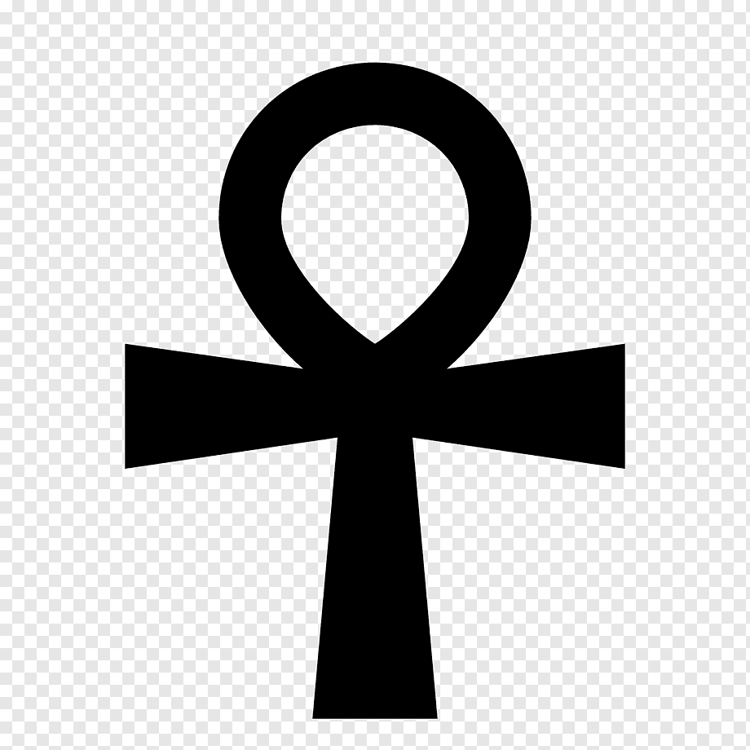[14] 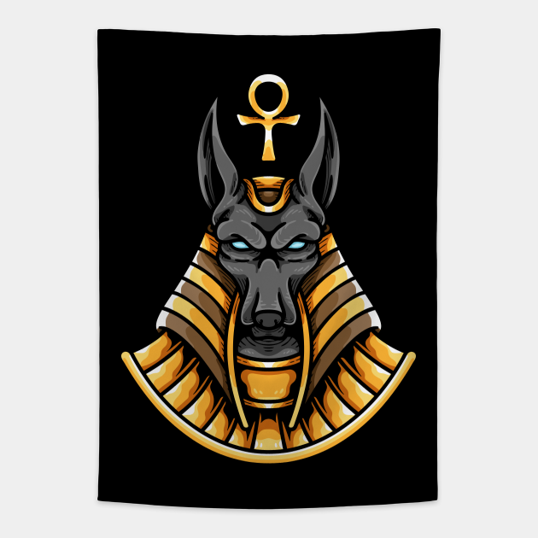[15]

Tento symbol má viacero významov. Spája sa s ochranou boha slnka. Tento symbol sa spodobňoval takmer výlučne zo zlata ako do reality preneseného významu slnka. Symbol Anch je dnes často používaný v rôznych kruhoch či ako amulet.

Druhým symbolom pochádzajúcim z egyptskej písanej formy jazyka je symbol známy pod menom **Horovo oko**. Hórovo oko je jedným z najznámejších symbolov starovekého Egypta. Známy tiež ako Wadjet, tento magický symbol má poskytovať ochranu, zdravie a omladenie. Vzhľadom na svoju silnú ochrannú moc, Hórovo oko bolo populárne používané starovekými Egypťanmi, žijúcimi aj mŕtvymi, ako amulety. Dokonca aj dnes sa Hórovo oko používa ako symbol ochrany.[16]

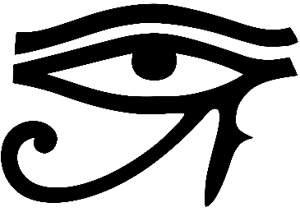[17] 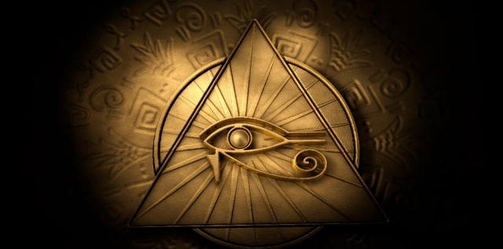[18]

Každá zo šiestich častí Hórovho oka zodpovedá inému zmyslu. Pravá strana oka je spojená s vnemom vône, pretože je najbližšie k nosu a pripomína tento orgán. Netreba dodávať, že zrenica predstavuje zmysel zraku, zatiaľ čo obočie predstavuje myšlienku, dalo by sa použiť na vyjadrenie našich myšlienok. Ľavá strana oka predstavuje zmysel sluchu, pretože smeruje k uchu a má tvar hudobného nástroja. Zakrivený chvost sa podobá výhonku z vysadenej stonky pšenice alebo zrna. Preto môžeme túto časť oka priradiť k chuťovým vnemom. Napokon, slza má predstavovať zmyslu hmatu, pretože táto časť oka predstavuje stonku zasadenú do zeme, akt, ktorý zahŕňa fyzický kontakt a dotyk.[19] (Príloha: Obrázok 4.)

**Príloha**

**Obrázok 1. -** Boh vedenia a múdrosti Thovt

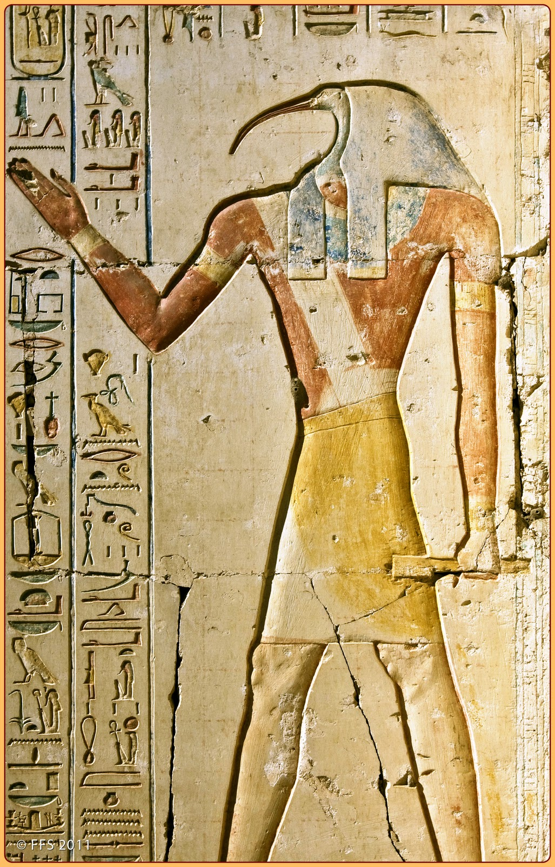[20]

**Obrázok 2.** kurzovné písmo *démotické* (ľudové)

Obrázok, na ktorom je text

Automaticky generovaný popis**[21]**

**Obrázok 3. -** 25 základných konsonantov (spoluhlások)

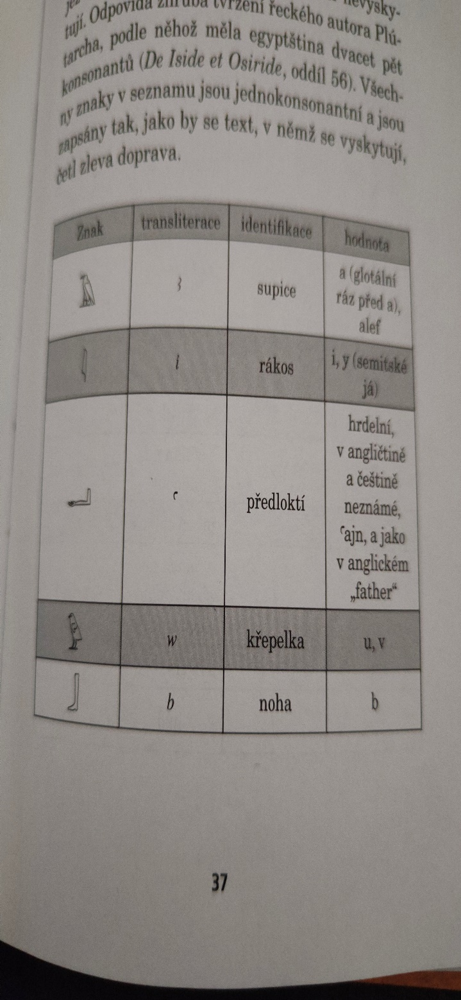[22]Obrázok, na ktorom je stôl

Automaticky generovaný popis[23]

**Obrázok 4. –** Rozdelenie zmyslov Horovo oko

Obrázok, na ktorom je text, ClipArt

Automaticky generovaný popis[24]

**Zoznam bibliografických odkazov:**

BUCKLAND, Raymond. *Velká učebnice čarodějnictví a magie*. Vydání třetí. Přeložil Jana NOVOTNÁ. Praha: Euromedia Group, 2019. ISBN 9788076179691.

SCHWALLER DE LUBICZ, René Adolphe. *Symbol a symbolika: starý Egypt, věda a evoluce vědomí*. Přeložil Jindřich VESELÝ, přeložil Ondřej LESÁK, přeložil Jakub HLAVÁČEK. Praha: Malvern, 2019. ISBN 9788075301437.

SINGH, Simon. *Kniha kódů a šifer: tajná komunikace od starého Egypta po kvantovou kryptografii*. Čtvrté vydání v českém jazyce. Přeložil Petr KOUBSKÝ. Praha: Dokořán, 2022. Aliter (Argo: Dokořán). ISBN 9788076750845.

WILSON, Penelope. *Hieroglyfy: průvodce pro každého*. Praha: Dokořán, 2010. Průvodce pro každého. ISBN 9788073631635.

**Online zdroje:**

Hieroglyfy – první egyptské písmo. *Staroveký Egypt* [online]. 4.1.2017 [cit. 2023-02-19]. Dostupné z: https://www.starovekyegypt.net/egyptske-pismo/hieroglyfy.php

HÓROVO OKO: Skutočný význam starovekého, mocného symbolu. *Kemet.sk* [online]. [cit. 2023-02-19]. Dostupné z: https://www.kemet.sk/clanok/horovo-oko-skutocny-vyznam-starovekeho-mocneho-symbolu

VACHALA, Břetislav. Egyptské hieroglyfy: Dar boha vědění a moudrosti. *Vesmír: věda, příroda, člověk, společnost – časopis s tradicí od roku 1871*. 2002, 2002(3)., dostupné z:

<https://vesmir.cz/cz/casopis/archiv-casopisu/2002/cislo-3/egyptske-hieroglyfy.html>

1. VACHALA, Břetislav. Egyptské hieroglyfy: Dar boha vědění a moudrosti. *Vesmír: věda, příroda, člověk, společnost – časopis s tradicí od roku 1871*. 2002, 2002(3)
2. VACHALA, Břetislav. Egyptské hieroglyfy: Dar boha vědění a moudrosti. *Vesmír: věda, příroda, člověk, společnost – časopis s tradicí od roku 1871*. 2002, 2002(3)
3. WILSON, Penelope. *Hieroglyfy: průvodce pro každého*. Praha: Dokořán, 2010. Průvodce pro každého.
4. WILSON, Penelope. *Hieroglyfy: průvodce pro každého*. Praha: Dokořán, 2010. Průvodce pro každého.
5. WILSON, Penelope. *Hieroglyfy: průvodce pro každého*. Praha: Dokořán, 2010. Průvodce pro každého., s. 35
6. Hieroglyfy – první egyptské písmo. *Staroveký Egypt* [online]. 4.1.2017 [cit. 2023-02-19]. Dostupné z: https://www.starovekyegypt.net/egyptske-pismo/hieroglyfy.php
7. Transliterácia - je premena grafém jedného písmového systému na grafémy iného písmového systému.
8. WILSON, Penelope. *Hieroglyfy: průvodce pro každého*. Praha: Dokořán, 2010. Průvodce pro každého., s. 36
9. https://www.google.com/url?sa=i&url=https%3A%2F%2Fwww.poradte.cz%2Fskola%2F8746-egyptske-pismo.html&psig=AOvVaw27u1HWOIjQAOzaMCgR7s5m&ust=1676893397229000&source=images&cd=vfe&ved=0CBAQjRxqFwoTCPCfpKzBof0CFQAAAAAdAAAAABAD
10. BUCKLAND, Raymond. *Velká učebnice čarodějnictví a magie*. Vydání třetí. Přeložil Jana NOVOTNÁ. Praha: Euromedia Group, 2019., s. 209
11. Hieroglyfy – první egyptské písmo. *Staroveký Egypt* [online]. 4.1.2017 [cit. 2023-02-19]. Dostupné z: https://www.starovekyegypt.net/egyptske-pismo/hieroglyfy.php
12. WILSON, Penelope. *Hieroglyfy: průvodce pro každého*. Praha: Dokořán, 2010. Průvodce pro každého., s. 41
13. WILSON, Penelope. *Hieroglyfy: průvodce pro každého*. Praha: Dokořán, 2010. Průvodce pro každého., s. 41
14. https://www.google.com/url?sa=i&url=https%3A%2F%2Fwww.pngwing.com%2Fen%2Ffree-png-yzbph&psig=AOvVaw0dIXLZMaiYdJ5-t8KQBP4a&ust=1676898808944000&source=images&cd=vfe&ved=0CBAQjRxqFwoTCODJsYjVof0CFQAAAAAdAAAAABAD
15. https://www.google.com/url?sa=i&url=https%3A%2F%2Fwww.teepublic.com%2Ftapestry%2F21637843-anubis-and-ankh&psig=AOvVaw0dIXLZMaiYdJ5-t8KQBP4a&ust=1676898808944000&source=images&cd=vfe&ved=0CBAQjRxqFwoTCODJsYjVof0CFQAAAAAdAAAAABAI
16. HÓROVO OKO: Skutočný význam starovekého, mocného symbolu. *Kemet.sk* [online]. [cit. 2023-02-19]. Dostupné z: https://www.kemet.sk/clanok/horovo-oko-skutocny-vyznam-starovekeho-mocneho-symbolu
17. https://www.google.com/url?sa=i&url=https%3A%2F%2Fsk.wikipedia.org%2Fwiki%2FS%25C3%25BAbor%3AEye_of_Horus.svg&psig=AOvVaw0q4b5yCUq2DP_21UPXzW93&ust=1676904051699000&source=images&cd=vfe&ved=0CBAQjRxqFwoTCNCEw8Xoof0CFQAAAAAdAAAAABAD
18. https://www.kemet.sk/files/clanok-subory-2019/Horovo-oko-stylizovane-1.jpg
19. HÓROVO OKO: Skutočný význam starovekého, mocného symbolu. *Kemet.sk* [online]. [cit. 2023-02-19]. Dostupné z: https://www.kemet.sk/clanok/horovo-oko-skutocny-vyznam-starovekeho-mocneho-symbolu
20. http://1.bp.blogspot.com/-zWgQymp4xjw/TWNsEKRihhI/AAAAAAAACQk/UFBAYaL3S1w/s1600/Thot_Abydos.jpg
21. https://vesmir.cz/images/gallery/archiv/2002/3/egyptske-hieroglyfy/page/2002_148_09.gif
22. WILSON, Penelope. *Hieroglyfy: průvodce pro každého*. Praha: Dokořán, 2010. Průvodce pro každého., s. 37
23. WILSON, Penelope. *Hieroglyfy: průvodce pro každého*. Praha: Dokořán, 2010. Průvodce pro každého., s. 38
24. <https://www.kemet.sk/files/clanok-subory-2019/Horovo-oko-a-zlomky.jpg>